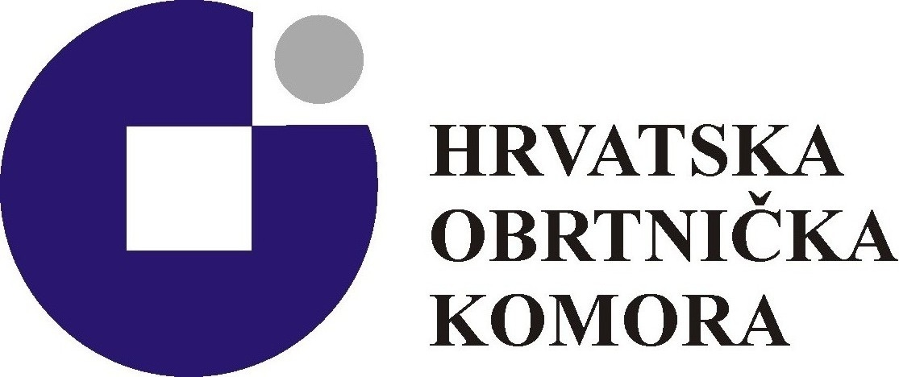
RADNA VERZIJA PROGRAMA

11. SUSRET
TRGOVACA

HRVATSKE OBRTNIČKE KOMORE
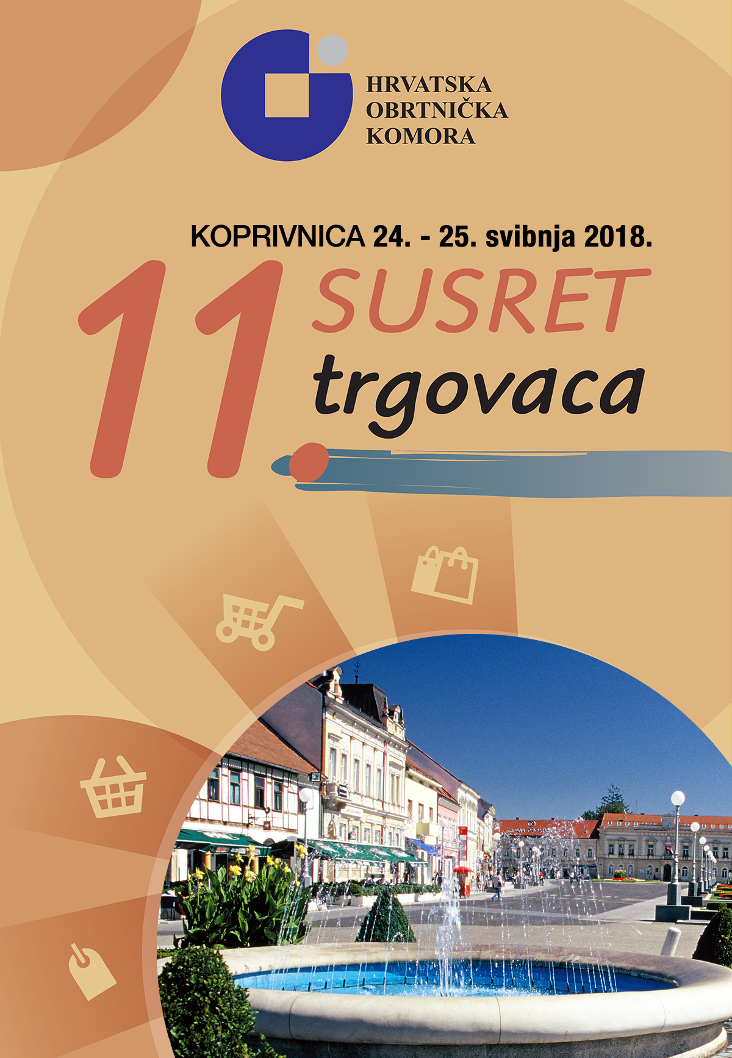

24. i 25. svibnja 2018.

u Koprivnici,
Podravka, Ul. Ante Starčevića 32

PROGRAM

ČETVRTAK 24.05.2018.

14:00 | Dolazak i prijava u Hotel Podravina
17:00 | Proširena sjednica Ceha trgovine i Organizacijskog odbora (zatvoreno za javnost)
20:00 | Večera i neformalno druženje
PETAK 25.05.2018.
9:30 | Svečano otvaranje skupa
 | Protokolarni dio
 | Uvodno obraćanje predsjednika Ceha trgovina HOK-a, Mladen Malta
 | Pozdravne riječi predsjednika organizacijskog odbora i potpredsjednika HOK-a, Darko Knežević
 | Pozdravne riječi organizatora, predsjednik HOK-a, Dragutin Ranogajec
10:00 | Uvodno tematsko izlaganje predsjednika Ceha trgovine HOK-a, Mladen Malta
10:10 | EU fondovi – gdje ih pronaći i kako se prijaviti – predstavnik Ministarstva regionalnog razvoja i fondova EU
10:30 | Kako razgovarati s teškim kupcima? Rješavanje konflikata i izbjegavanje loših iskustava kupaca. – Emil Pavić, Eco Savaro d.o.o.
11:00 | Prava potrošača i prava trgovaca. Koje su najčešće povrede prava potrošača za koje tržišna inspekcija izriče sankcije? – Suzana Kolesar dipl. iur., Hrvatska obrtnička komora
11:15 | PAUZA ZA KAVU
11:30 | PANEL RASPRAVA – Položaj male trgovine u Hrvatskoj danas  - MODERATOR: Branko Pavlović  Sudionici:  - Đema Bartulović, Ministarstvo gospodarstva, poduzetništva i obrta  - Ivan Šiško, KTC d.d.  - Vjeran Vrbanec, HAMAG-BICRO  - Davorin Labazan, Savez udruga malih trgovaca  - Predstavnik Ceha trgovine Hrvatske obrtničke komore
12:40 | PANEL RASPRAVA – Primjeri dobre prakse u komunikaciji s lokalnom samoupravom  - MODERATOR: Baranko Pavlović  Sudionici:  - Predstavnik Obrtno-podjetniške zbornice Slovenije  - Predstavnik Obrtničke komore za Munchen i Gornju Bavarsku  - Predstavnik Udruge gradove?  - Predstavnik Hrvatske obrtničke komore
13:40 | Upoznavanje s opasnostima, štetnostima i naporima na radnom mjestu te zdravstvenim rizicima na  radnom mjestu – Hrvatski zavod za zaštitu zdravlja i sigurnosti na radu
14:00 | Objava zaključaka i kraj susreta
14:15 | Ručak

Organizacijski odbor 11. Susreta trgovaca Hrvatske obrtničke komore:
- Darko Knežević, potpredsjednik HOK-a, predsjednik POK Osječko-baranjske županije i predsjednik Organizacijskog odbora
- Irena Kovačić, predsjednica POK-a Koprivničko-križevačke županije i članica Organizacijskog odbora
- Mladen Malta, predsjednik Ceha trgovine HOK-a i član Organizacijskog odbora
- Marija Subota, potpredsjednica Ceha trgovine i članica Organizacijskog odbora
- Franjo Božak, član Ceha trgovine i član Organizacijskog odbora
- Lidija Huten, predsjednica Ceha trgovine Koprivničko-križevačke županije i članica Organizacijskog odbora

Ceh trgovine HOK-a :

- Mladen Malta, predsjednik Ceha
- Marija Subota, potpredsjednica Ceha
- Momir Čiča, član Ceha
- Franjo Božak, član Ceha
- Milan Nikšić, član Ceha
- Ivan Čibarić, član Ceha
- Ivan Šantić, član Ceha
- Ivan Dujmović, član Ceha
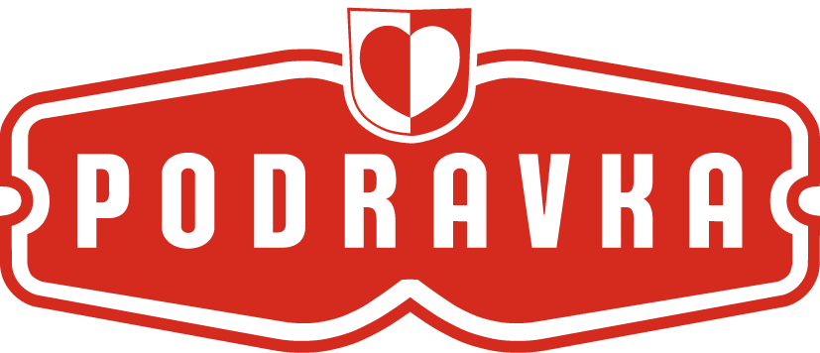
Partner projekta: Podravka

Medijski pokrovitelj: Suvremena trgovina
Progressive
Ja TRGOVAC

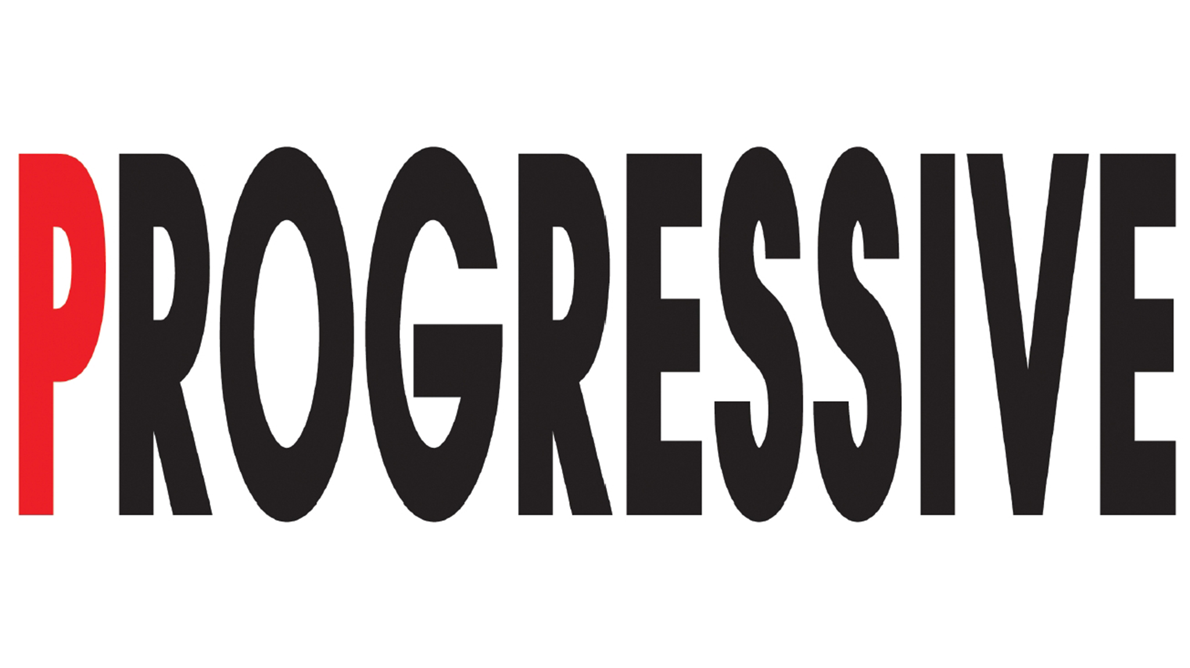
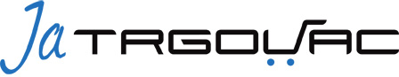

NAPOMENA: Organizator zadržava pravo promjene programa

